KRĄG TEMATYCZNY: ZWIERZĘTA EGZOTYCZNE
Dzień 54 Temat zajęć: Zwierzęta morskie
Cele ogólne:
- rozwijanie wyobraźni, fantazji. - poszerzanie wiedzy na temat organizmów żyjących w wodzie, - utrwalenie nazw zbiorników wodnych, - słuchanie nagrania z szumem morza, - warunki życia w wodzie – oglądanie filmu Cudowny podwodny świat cz. 2, - poznanie zwierząt morskich ich wyglądu, warunków życia, - nazywanie zwierząt morskich, - zasady zachowania się nad wodą, bezpieczna kąpiel, - kształtowanie postawy proekologicznej, - wzbogacanie słownictwa czynnego i biernego, - dobieranie podpisów do zdjęć, obrazków - przepisywanie zdań, - słuchanie piosenki Morskie plotki, Gdzieś w głębinach morskich, - oglądanie bajki Podwodny świat zwierząt, - doskonalenie formułowania odpowiedzi na pytania, - wypowiadanie się na temat treści ilustracji, - usprawnianie spostrzegania wzrokowego i słuchowego, - kształcenie spostrzegawczości i uwagi, - doskonalenie sprawności manualnej oraz koordynacji wzrokowo-ruchowej, - utrwalenie nazw dni tygodnia, nazw miesięcy, - kształtowanie umiejętności posługiwania się kalendarzem.
Cele szczegółowe:
uczeń:
- potrafi wyjaśnić pojęcie morze, - potrafi wymienić różne zbiorniki wodne, - wie, że w środowisku wodnym istnieje życie, - wie, że należy dbać o środowisko, - potrafi wymienić zwierzęta morskie, - zna zasady bezpiecznego zachowania się nad wodą, - wzbogaca słownictwo bierne i czynne, - ćwiczy logiczne myślenie, - doskonali sprawność manualną, - odpowiada na pytania zdaniem prostym lub złożonym, - wymienia nazwy dni tygodnia, nazwy miesięcy, - umie posługiwać się kalendarzem.
Metody: - oglądowe, czynne, słowne.
Formy pracy: - indywidualna.
Środki dydaktyczne: - nagranie Szum fal, szum morza - piosenka Morskie plotki, Gdzieś w głębinach morskich - bajka Podwodny świat zwierząt - film Cudowny podwodny świat cz. 2 - karta pracy
Opis przebiegu zajęć:
1. Popatrz na kartkę z kalendarza i powiedz: - Jaki dzień tygodnia zaznaczono kolorem niebieskim? – Który to dzień czerwca? – Jaki dzień tygodnia był wczoraj? - Jaki dzień tygodnia będzie jutro? - Jaki dzień tygodnia będzie pojutrze? - Wymień kolejno nazwy miesięcy w roku. – Wymień kolejno nazwy dni tygodnia.
CZERWIEC 2020

PONIEDZIAŁEK | WTOREK | ŚRODA | CZWARTEK | PIĄTEK | SOBOTA | NIEDZIELA
1 | 2 | 3 | 4 | 5 | 6 | 7
8 | 9 | 10 | 11 | 12 | 13 | 14
15 | 16 | 17 | 18 | 19 | 20 | 21
22 | 23 | 24 | 25 | 26 | 27 | 28
29 | 30

2. Posłuchaj: Szumu fal, szumu morza
https://www.youtube.com/watch?v=E29TkWp8PGI

3. Przyjrzyj się zdjęciom. Powiedz, co one przedstawiają.
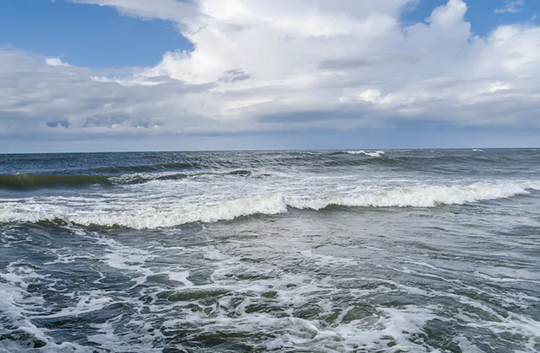
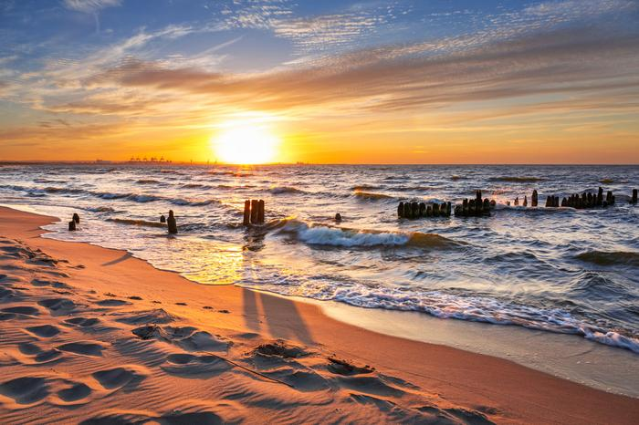
MORZE

4. Odpowiedz na pytania?
- Co to jest morze? (duży zbiornik słonej wody, połączony z oceanem)
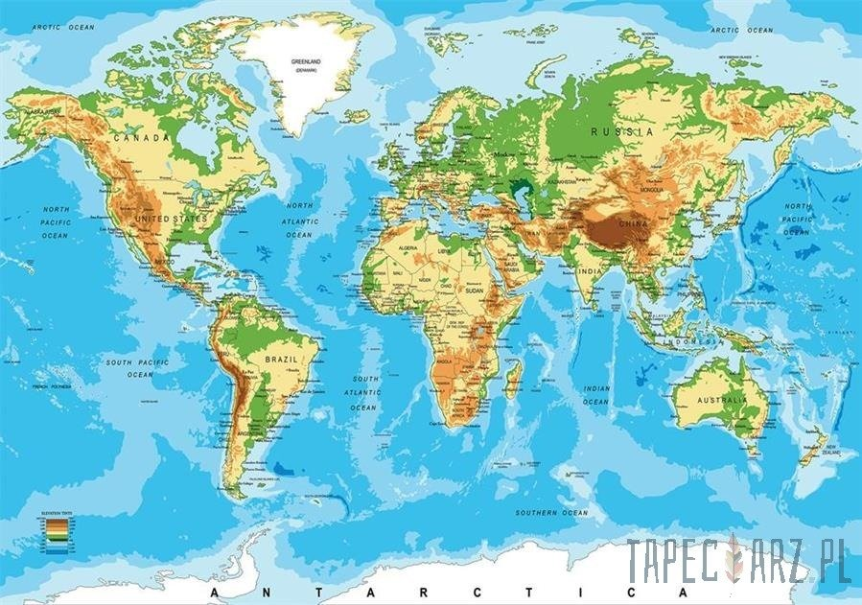
Morza i oceany to największy obszar Ziemi.

- Czy kiedyś byłeś/aś nad morzem? - Jakie jest morze?(słone, głębokie, zimne, wzburzone itp. ) - Z czym kojarzy Ci się morze? (z wakacjami, wypoczynkiem, kąpaniem się w morzu, zabawami na plaży itp.) - Jak nazywa się nasze morze? (Morze Bałtyckie)
5. Posłuchaj piosenki Morskie plotki
https://www.youtube.com/watch?v=sYsxXkiKYRU
6. Kto mieszka w morzu? Oglądnij film:
- Podwodny świat
https://www.youtube.com/watch?v=OWs3kSEHnuo
7. Jakie to zwierzęta? Przeczytaj wyrazy w ramce. Dopasuj napisy do zdjęć.

KONIK MORSKI* PŁASZCZKA * REKIN * MEDUZA * DELFIN *KRAB * OŚMIORNICA * WIELORYB *

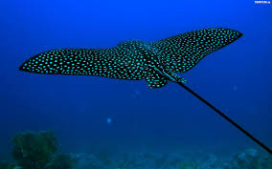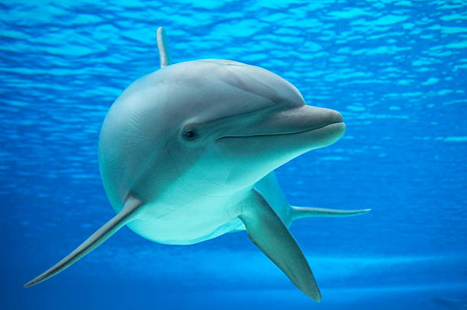
1 2

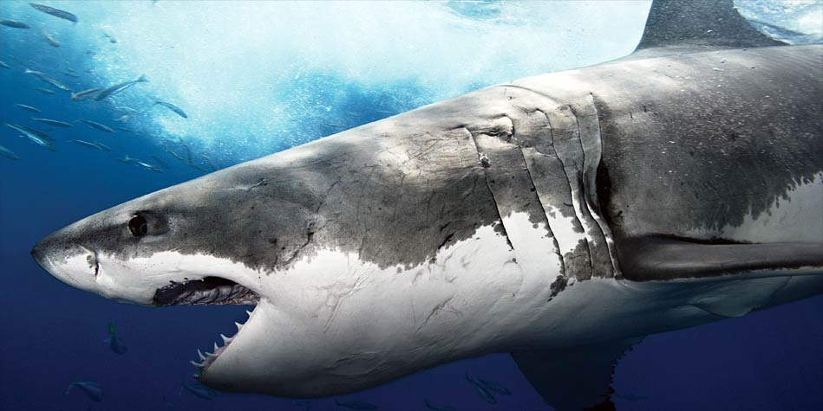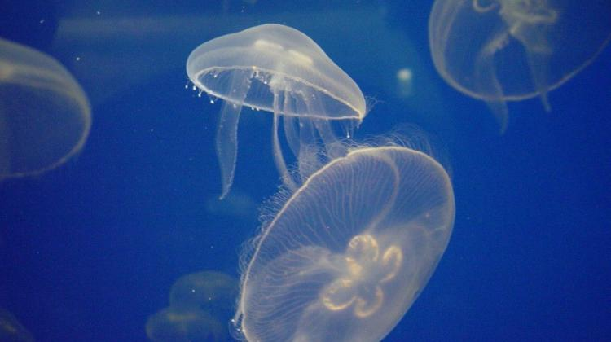
3 4

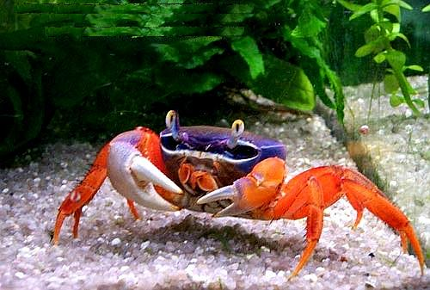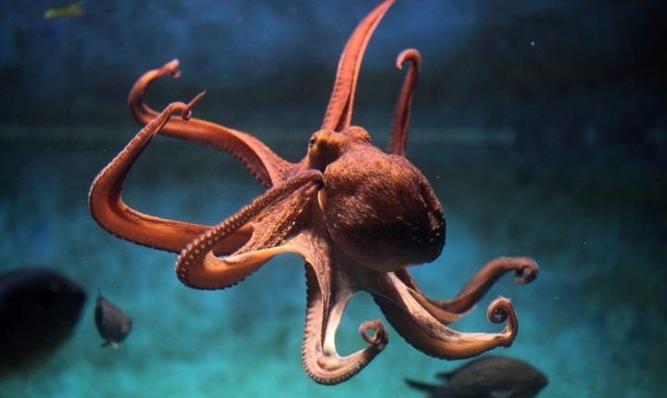
5 6
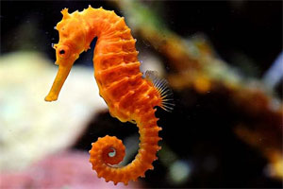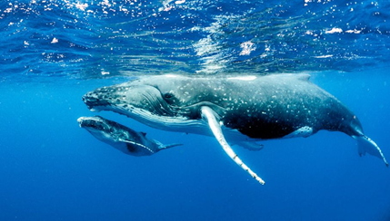
7 8
8. Oglądnij Cudowny podwodny świat cz. 2
https://www.youtube.com/watch?v=IaJjND6j9Wc

9. Posłuchaj piosenki Gdzieś w głębinach morskich
https://www.youtube.com/watch?v=uYMe4FL23Vg
10. Czy wiesz, jak należy zachować się nad wodą?
Zasady bezpiecznego zachowania nad wodą.
- Pływaj tylko w miejscach dozwolonych i strzeżonych.
- Przestrzegaj regulaminu kąpieliska na którym przebywasz. Stosuj się do uwag i zaleceń ratownika.
- Nie pływaj w czasie burzy, mgły, gdy wieje porywisty wiatr.
- Jeśli źle się poczujesz - wyjdź z wody.
- Widząc coś niepokojącego w wodzie - wezwij dorosłych.
- Nie skacz do wody w miejscach nieznanych.
- Nie wolno podpływać bezpośrednio do tonącego.
- Tonącemu zawsze podaj przedmiot utrzymujący się na wodzie.
- Zawsze kąp się w grupie.
- Na łódce, kajaku, motorówce zawsze używaj kamizelki ratunkowej.
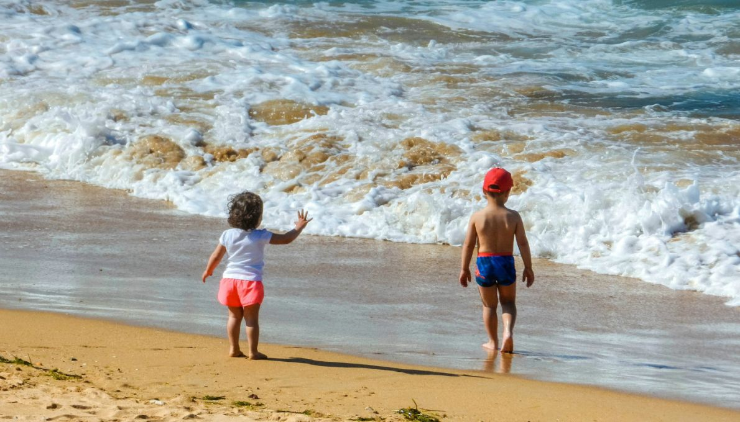
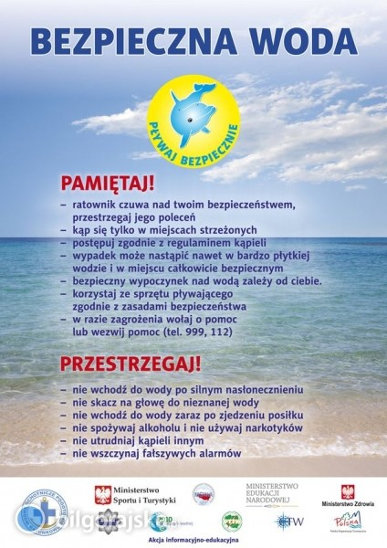

Poniżej karta pracy

KARTA PRACY
1. Przeczytaj i przepisz.
MORZA I OCEANY TO NAJWIĘKSZY OBSZAR NA ZIEMI.
2. Dopasuj podpisy do obrazków. Pokoloruj. Nie zapomnij pomalować tła na niebiesko.
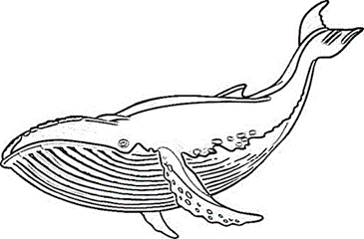 | 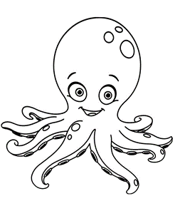
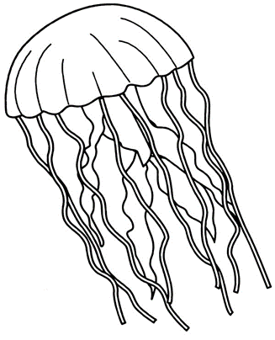
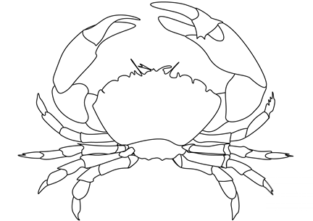 | 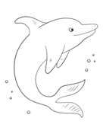
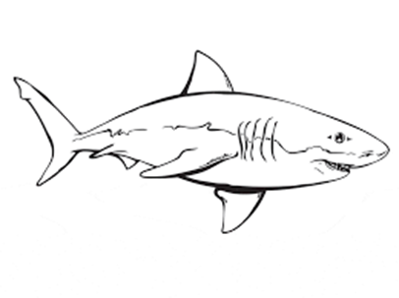

Wytnij wyrazy. Przeczytaj. Dopasuj podpisy do obrazków.
REKIN | DELFIN | KRAB
PŁASZCZKA | MEDUZA | OŚMIORNICA
KONIK MORSKI | WIELORYB

